27.7.2017

Aus Einzelkämpfern wächst eine Mannschaft
Fußballtraining fördert die Kompetenzen der Jugendlichen im Raumerhaus
Rummelsberg - Welcher Junge träumt nicht davon, eines Tages als Fußballer in der Champions League oder deutschen Nationalmannschaft zu spielen. Vielen macht Fußballspielen großen Spaß und sind von all dem begeistert, was damit zusammenhängt. Mit großem Eifer tauschen sie sich detailliert über neue Fußballschuhe, das Panini-Sammelbuch, Lieblingsspieler und die Spielergebnisse der 1. und 2. Bundesliga aus. Auch im Raumerhaus der Rummelsberger Diakonie findet man fußballbegeisterte Jungen. Seit nunmehr einem Jahr trainieren sie regelmäßig jeden Donnerstag auf dem Fußballplatz der Eichenkreuz-Sportgemeinschaft Rummelsberg nahe der Jungendeinrichtung. Das spezielle Trainingsangebot richtet sich an alle Kinder und Jugendlichen des Raumerhauses.
Die Entscheidung für die Teilnahme am Fußballtraining ist freiwillig. Doch entscheidet sich ein Jugendlicher für das Fußballspielen, verpflichtet er sich, regelmäßig an den Trainingseinheiten teilzunehmen. Darauf achtet Trainer Ade Gärtner, der in seiner Haupttätigkeit als Jungendtrainer bei Quelle Fürth arbeitet. „Disziplin und Regelmäßigkeit sind im Sport Grundvoraussetzungen, um nachhaltig zu trainieren und sich stetig zu verbessern“, sagt der 56-Jährige.
Neben persönlichen Kompetenzen ist dem Trainer die Wertevermittlung durch den Fußball wichtig. Durch das sogenannte werteorientierte Training gelingt es ihm, dass die Jugendlichen kontinuierlich ihre sozialen Kompetenzen erweitern. Insbesondere die Bereitschaft und die Fähigkeit zur Kooperation haben sich durch das Training deutlich verbessert. Die Jugendlichen sind zu richtigen Teamplayern geworden und haben bereits gemeinsam an Turnieren teilgenommen. „Es war schön zu beobachten, wie aus den Einzelkämpfern immer mehr eine Mannschaft zusammengewachsen ist“, erzählt Kerstin Kraus, die als Mitarbeiterin im Fachdienst für Bewegung und Sport im Raumerhaus zuständig ist. Gemeinsam mit anderen Kolleginnen und Kollegen begleitet sie das Training und unterstützt bei der Lösung von Konflikten oder anderen Störungen während des Trainings
Der Weg hin zu einer Mannschaft war nicht immer leicht und erforderte viel Geduld des Trainers und der pädagogischen Fachkräfte. Wie ihre großen Vorbilder Messi und Ronaldo wollten die Jungs anfangs im Mittelpunkt stehen und den Erfolg anhand ihrer Tore messen. Erst im Laufe des Jahres verstanden sie, dass es eine Mannschaft braucht, um zu gewinnen. Das haben sie mittlerweile so verinnerlicht, dass die Jugendlichen andere Spieler zurechtweisen, wenn sie meinen, das Tor allein schießen zu müssen. Darüber hinaus fiel es den Jugendlichen, die häufig Schwierigkeiten im sozialen Umgang haben, zunächst schwer, sich an Regeln zu halten oder den Trainer als Respektsperson zu akzeptieren. „Ein ganzes Jahr lang hat es gedauert, dass sie sich für eine Übung in der Reihe aufstellen“, berichtet Kerstin Kraus von den Herausforderungen des Trainings.
Die beschriebenen Fortschritte im vergangenen Jahr wären ohne Trainer Ade Gärtner nicht möglich gewesen. Kraus ist von seiner Professionalität begeistert: „Ohne ihn hätte dieses Angebot nicht stattfinden können. Seine Doppelqualifikation – Jugendtrainer und Personalcoach – ist die perfekte Kombination für die Jugendlichen des Raumerhauses. Er besitzt die Fähigkeit ihnen sowohl die fußballerischen Kenntnisse zu vermitteln, als auch gezielt personale und soziale Kompetenzen zu fördern.“ Damit das Training und die Methoden noch genauer auf die Stärken und Schwächen jedes Einzelnen zugeschnitten sind, fand in der Anfangszeit vor und nach jedem Training eine Reflexion zwischen Trainer und Fachpersonal statt.
Rückblickend erforderte das erste Jahr Fußballtraining für alle Beteiligten viel Kraft und Zeit. Insbesondere Ade Gärtner hat sich an die besonderen Gegebenheiten des Trainings angepasst und ist für die Jugendlichen und Fachkräfte nicht mehr wegzudenken. Um die erfolgreiche Arbeit des Trainers im kommenden Jahr fortsetzen zu können, ist Kerstin Kraus auf der Suche nach Spenden. Insgesamt werden für die Finanzierung des Trainings 5000 Euro im Jahr benötigt. Wenn Sie an dem Projekt interessiert sind oder es unterstützen möchten, können Sie sich gerne bei Eva Neubert unter 09128/50-2796 oder neubert.eva@rummelsberger.net melden.

Zur Person
Ade Gärtner (56 Jahre) hat ein theologisch-pädagogisches Studium absolviert und mehrere Jahre im Raum der Evangelischen Kirche gearbeitet, unter anderem als Jugendreferent, Pädagoge, Prediger und Seelsorger. Im Rahmen seiner Tätigkeit bei SG Quelle Fürth trainiert er derzeit nicht nur das Jugendteam, sondern bietet auch Trainerschulungen für „Werte integriertes Training in Theorie und Praxis“ an. Darüber hinaus ist er seit 2013 zertifizierter Coach IHK und EASC (European Association for Supervision and Coaching) und berät Einzelpersonen und Teams in unterschiedlichen Lebenslagen. Er ist verheiratet und hat vier Kinder. Weitere Informationen unter www.gaertnercoaching.de.

4932 Zeichen

Sandra Gerhard

Ansprechpartner
Eva Neubert
09128/50-2796
neubert.eva@rummelsberger.net

Fotos und Bildunterschriften
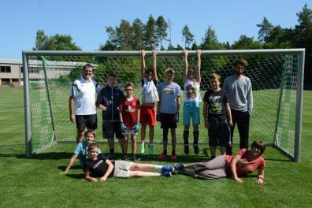
Die Fußballmannschaft mit Trainer Ade Gärtner (links) und den Mitarbeitenden des Raumerhauses Kerstin Kraus und Hannes Neunhoeffer. Aus Krankheitsgründen fehlen einige Spieler. (DSC_9709)
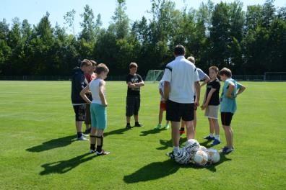
Geduldig hören die Jugendlichen zu, was der Trainer ihnen sagt. (DSC_9719)

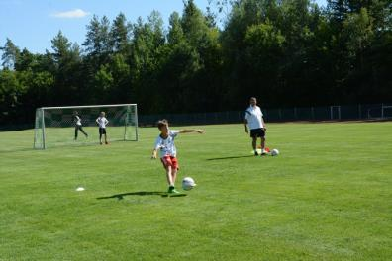
Unter genauer Beobachtung des Trainers gibt jeder Spieler sein Bestes bei der Übung. (DSC_9750)
(druckfähige Fotos finden Sie auf www.rummelsberger-diakonie.de/presse)

